АДМИНИСТРАЦИЯ
ГОРОДСКОГО ПОСЕЛЕНИЯ ЛЯНТОР
Сургутского района
Ханты-Мансийского автономного округа-Югры

ПОСТАНОВЛЕНИЕ

«29» июня 2018 года № 660
г.Лянтор

О подготовке проекта межевания
части территории микрорайона
Эстонских дорожников г. Лянтора

В соответствии со статьями 45, 46 Градостроительного кодекса Российской Федерации, Уставом городского поселения Лянтор, утвержденным решением Совета депутатов городского поселения Лянтор от 28.11.2005 № 8, учитывая обращение Еличевой Натальи Александровны вх. от 23.05.2018 N 3487:
1. Разрешить Еличевой Наталье Александровне за счет собственных средств подготовить проект межевания части территории микрорайона Эстонских дорожников города Лянтора (далее – Проект), в границах согласно приложению к настоящему постановлению.
2. Рекомендовать Еличевой Наталье Александровне:
- в срок до 01.09.2018 подготовить техническое задание на разработку Проекта и предоставить на согласование в Администрацию города Лянтор;
- в течение одного года со дня подписания постановления, безвозмездно передать в Администрацию города Лянтор Проект для утверждения в установленном порядке.
3. Управлению градостроительства, имущественных и земельных отношений Администрации города:
- согласовать техническое задание на разработку Проекта;
- осуществить проверку Проекта на соответствие требованиям действующего законодательства.
4. Опубликовать настоящее постановление в газете "Лянторская газета" и разместить на официальном сайте Администрации города Лянтор.
5. Контроль за выполнением постановления возложить на начальника управления градостроительства, имущественных и земельных отношений
С. Г. Абдурагимова.

Глава города С. А. Махиня

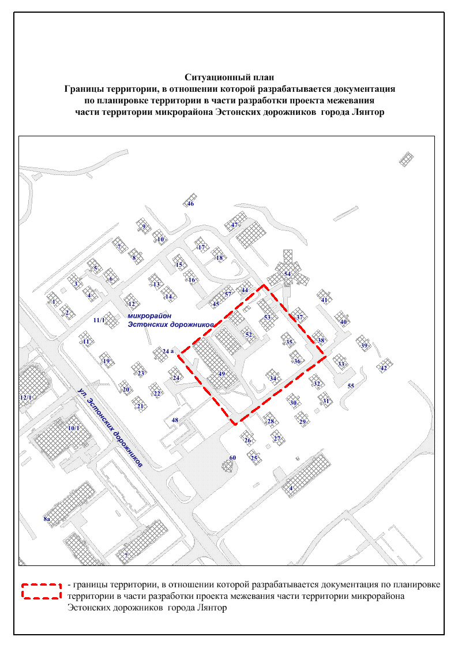
Приложение
к постановлению Администрации
городского поселения Лянтор
от «29» июня 2018 года № 660

